新 书 推 荐

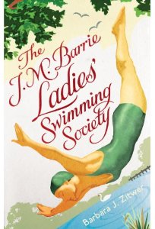
中文书名：《JM·巴里女子游泳社团》
英文书名：The JM Barrie Ladies Swimming Society
作 者：Barbara Zitwer
出 版 社：Short Books
代理公司：Barbara Zitwer/ANA/Connie
页 数：302页
出版时间：2012年4月
代理地区：中国大陆、台湾
审读资料：电子稿
类 型：女性文学
版权已授：英国、美国、澳大利亚、意大利、荷兰、法国、德国、西班牙、俄国。

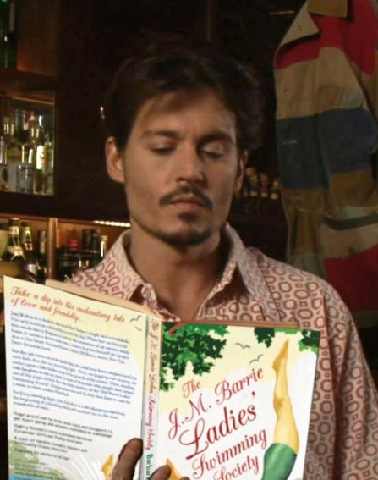

《JM·巴里女子游泳社团》被选入Carolyn McDowall’s Terrific Twelve + Reading Choices of 2012：

http://www.thecultureconcept.com/circle/carolyn-mcdowalls-terrific-twelve-re
ading-choices-of-2012

内容简介：

堪比《日历女郎》(Calendar Girls) 以及《寻找梦幻岛》 (Finding Neverland)

受在汉普斯蒂德女子游泳池游泳的启发，这本小说描写的是一群每天一起在结冰的科茨沃尔德河游泳的女人们的故事。

乔伊·鲁宾（Joey Rubin）独自一人住在纽约，她是个工作狂，唯一亲密的朋友就是她的狗。她所在的建筑公司把她派到英国去监督一个老式宏伟房子翻新，她的梦想变成了现实：在她内心最珍视的事情上证明自己的机会。斯坦威庄园是JM·巴里写作《彼得·潘》的地方，而《彼得·潘》是她最喜欢的书。

然而这份工作的困难却超出了她的想象，乔伊很快就觉得自己做什么都是错的……直到有天早上她慢跑时来到房子旁边的一个河边，听到冰河中传来尖叫声和笑声，这是一群仿佛从《彼得·潘》的书中跳出来的人：“JM·巴里女子游泳社团”的活跃分子。她们都是八十多岁的老太太，她们问乔伊敢不敢来她们户外的梦幻岛游泳。

对乔伊而言，遇到艾吉、噶拉、莉莉娅&寇改变了她的生活，这段友谊的开始将会给她带来意想不到的转变……

作者简介：


一天，这本原名叫《冬日裸泳》（Skinny-Dipping in Winter）的小说出现在Short Books出版商的桌子上，作者贝奇·伊斯威特（Becky Eastwood）默默无闻。那天Short Books的出版商读完这部小说后十分喜欢，她决定要与作者贝奇见面，却不料被拒，贝奇称书已经卖给另一个出版商了，于是她只得作罢。

四月，Short Books的出版商在伦敦书展遇到贝奇在纽约的代理人芭芭拉·泽特维尔（Barbara Zitwer），她们相谈甚欢，当问到究竟是哪个幸运的出版商买走这本书的版权时，芭芭拉小心谨慎地回答说：“实际上，这本书是我写的，我还没有将它卖出去。Short Books想出版它吗？”于是这本书就这样诞生了。本书是芭芭拉·泽特维尔的小说处女作。

谢谢您的阅读！
请将回馈信息发至：萧涵糠(Connie Xiao)
安德鲁﹒纳伯格联合国际有限公司北京代表处
北京市海淀区中关村大街甲59号中国人民大学文化大厦1705室, 邮编：100872
电话：010-82449325
传真：010-82504200
Email: Connie@nurnberg.com.cn
网址：www.nurnberg.com.cn
微博：http://weibo.com/nurnberg
豆瓣小站：http://site.douban.com/110577/
微信订阅号：ANABJ2002

